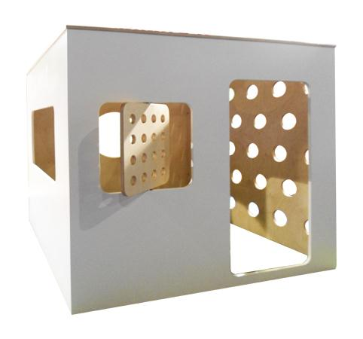
Descrizione:
Casetta in multistrato di betulla,
composta da pannelli studiati per creare angoli unici e
fantasiosi.
Ogni lato è differente e permette al bambino di
relazionarsi con l'esterno in modo sempre nuovo.
Dimensioni: 130x130x130 cm
Categoria: Giochi simbolici
Codice: LG01062

